В одном доме жили две девочки - Рукодельница да Ленивица, а при них нянюшка. Рукодельница была умная девочка: рано вставала, сама, без нянюшки, одевалась, а вставши с постели, за дело принималась: печку топила, хлебы месила, избу мела, петуха кормила, а потом на колодец за водой ходила.
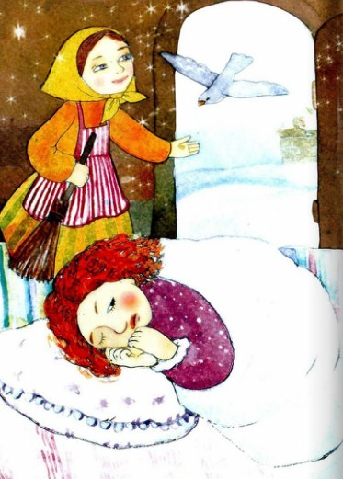
А Ленивица меж тем в постельке лежала, потягивалась, с боку на бок переваливалась, уж разве наскучит лежать, так скажет спросонья: «Нянюшка, надень мне чулочки, нянюшка, завяжи башмачки», а потом заговорит: «Нянюшка, нет ли булочки?»
Встанет, попрыгает да и сядет к окошку мух считать: сколько прилетело да сколько улетело. Как всех пересчитает Ленивица, так уж и не знает, за что приняться и чем бы заняться; ей бы в постельку - да спать не хочется; ей бы покушать - да есть не хочется; ей бы к окошку мух считать - да и то надоело. Сидит, горемычная, и плачет да жалуется на всех, что ей скучно, как будто в том другие виноваты. Между тем Рукодельница воротится, воду процедит, в кувшины нальёт; да ещё какая затейница: коли вода нечиста, так свернёт лист бумаги, наложит в неё угольков да песку крупного насыплет, вставит ту бумагу в кувшин да нальёт в неё воды, а вода-то, знай, проходит сквозь песок да сквозь уголья и каплет в кувшин чистая, словно хрустальная; а потом Рукодельница примется чулки вязать или платки рубить, а не то и рубашки шить да кроить да ещё рукодельную песенку затянет; и не было никогда ей скучно, потому что и скучать-то было ей некогда: то за тем, то за другим делом, а тут, смотришь, и вечер - день прошёл.
Однажды с Рукодельницей беда приключилась: пошла она на колодец за водой, опустила ведро на верёвке, а верёвка-то и оборвись; упало ведро в колодец. Как тут быть?
Расплакалась бедная Рукодельница да и пошла к нянюшке рассказывать про свою беду и несчастье; а нянюшка Прасковья была такая строгая и сердитая, говорит:
- Сама беду сделала, сама и поправляй; сама ведёрко утопила, сама и доставай.
Нечего было делать: пошла бедная Рукодельница опять к колодцу, ухватилась за верёвку и спустилась по ней к самому дну. Только тут с ней чудо случилось. Едва спустилась, смотрит: перед ней печка, а в печке сидит пирожок, такой румяный, поджаристый; сидит, поглядывает да приговаривает:
- Я совсем готов, подрумянился, сахаром да изюмом обжарился; кто меня из печки возьмёт, тот со мной и пойдёт!
Рукодельница, нимало не мешкая, схватила лопатку, вынула пирожок и положила его за пазуху. Идёт она дальше.
Перед ней сад, а в саду стоит дерево, а на дереве золотые яблочки; яблочки листьями шевелят и промеж себя говорят:
- Мы яблочки наливные, созрелые; корнем дерева питалися, студёной росой обмывалися; кто нас с дерева стрясёт, тот нас себе и возьмёт.
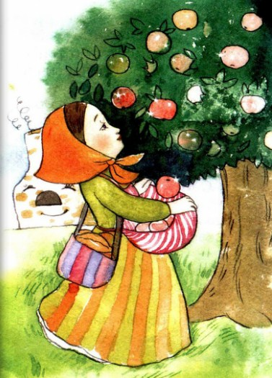
Рукодельница подошла к дереву, потрясла его за сучок, и золотые яблочки так и посыпались к ней в передник.
Рукодельница идёт дальше. Смотрит: перед ней сидит старик Мороз Иванович, седой-седой; сидит он на ледяной лавочке да снежные комочки ест; тряхнёт головой - от волос иней сыплется, духом дыхнёт - валит густой пар.
- А! - сказал он.- Здорово, Рукодельница! Спасибо, что ты мне пирожок принесла; давным-давно уж я ничего горяченького не ел.
Тут он посадил Рукодельницу возле себя, и они вместе пирожком позавтракали, а золотыми яблочками закусили.
- Знаю я, зачем ты пришла,- говорит Мороз Ивано­вич, - ты ведёрко в мой студенец опустила; отдать тебе ведёрко отдам, только ты мне за то три дня прослужи; будешь умна, тебе ж лучше; будешь ленива, тебе ж хуже. А теперь,- прибавил Мороз Иванович,- мне, старику, и отдохнуть пора; поди-ка приготовь мне постель, да смотри взбей хорошенько перину.
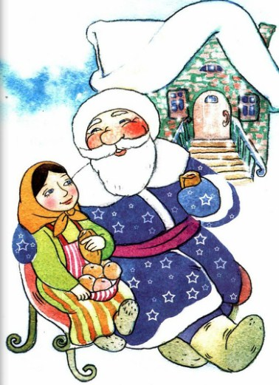
Рукодельница послушалась. Пошли они в дом. Дом у Мороза Ивановича сделан был весь изо льда: и двери, и окошки, и пол ледяные, а по стенам убрано снежными звёздочками; солнышко на них сияло, и всё в доме блестело, как брильянты. На постели у Мороза Ивановича вместо перины лежал снег пушистый; холодно, а делать было нечего.
Рукодельница принялась взбивать снег, чтоб старику было мягче спать, а меж тем у ней, бедной, руки окостенели и пальчики побелели, как у бедных людей, что зимой в проруби бельё полощут: и холодно, и ветер в лицо, и бельё замерзает, колом стоит, а делать нечего - работают бедные люди.
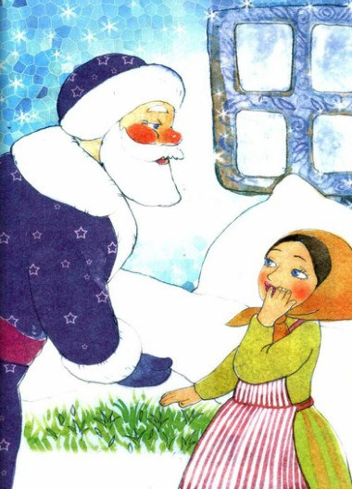
- Ничего, - сказал Мороз Иванович, - только снегом пальцы потри, так и отойдут, не ознобишь. Я ведь старик добрый; посмотри-ка, что у меня за диковинки. Тут он приподнял свою снежную перину с одеялом, и Рукодельница увидела, что под периною пробивается зелёная травка. Рукодельнице стало жаль бедной травки.
- Вот ты говоришь, - сказала она, - что ты старик добрый, а зачем ты зелёную травку под снежной периной держишь, на свет божий не выпускаешь?
- Не выпускаю потому, что ещё не время; ещё трава в силу не вошла. Осенью крестьяне её посеяли, она и взошла, и кабы вытянулась уже, то зима бы её захватила, и к лету травка бы не вызрела. Вот я и прикрыл молодую зелень моею снежной периной, да ещё сам прилёг на неё, чтобы снег ветром не разнесло; а вот придёт весна, снежная перина растает, травка заколосится, а там, смотришь, выглянет и зерно, а зерно крестьянин соберёт да на мельницу отвезёт; мельник зерно смелет, и будет мука, а из муки ты, Рукодельница, хлеб испечёшь.
- Ну, а скажи мне, Мороз Иванович,- сказала Рукодельница,- зачем ты в колодце-то сидишь?
- Я затем в колодце сижу, что весна подходит,- сказал Мороз Иванович,- мне жарко становится; а ты знаешь, что и летом в колодце холодно бывает, оттого и вода в колодце студёная, хоть посреди самого жаркого лета.
- А зачем ты, Мороз Иванович,- спросила Рукодельница,- зимою по улицам ходишь да в окошки стучишься?
- А я затем в окошки стучусь,- отвечал Мороз Иванович,- чтоб не забывали печей топить да трубы вовремя закрывать; а не то ведь, я знаю, есть такие неряхи, что печку истопить - истопят, а трубу закрыть - не закроют, или и закрыть закроют, да не вовремя, когда ещё не все угольки прогорели, а оттого в горнице угарно бывает, голова у людей болит, в глазах зелено; даже и совсем умереть от угара можно. А затем ещё я в окошко стучусь, чтоб никто не забывал, что есть на свете люди, которым зимой холодно, у которых нет шубки, да и дров купить не на что; вот я затем в окошко стучусь, чтобы им помогать не забывали. Тут добрый Мороз Иванович погладил Рукодельницу по головке да и лёг почивать на свою снежную постель.
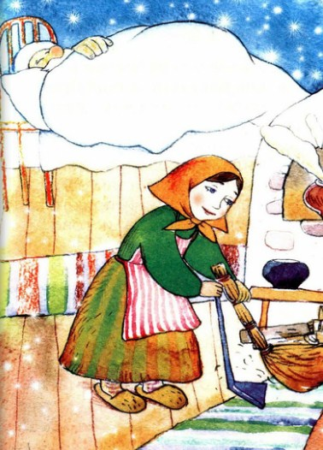
Рукодельница меж тем всё в доме прибрала, пошла на кухню, кушанье изготовила, платье у старика починила и бельё выштопала.
Старичок проснулся; был всем очень доволен и поблагодарил Рукодельницу. Потом сели они обедать; обед был прекрасный, и особенно хорошо было мороженое, которое старик сам изготовил.
Мороз Иванович отсыпал рукодельнице серебряных пятачков в ведерко. Так прожила Рукодельница у Мороза Ивановича целых три дня.
На третий день Мороз Иванович сказал Рукодельнице: - Спасибо тебе, умная ты девочка, хорошо ты меня, старика, утешила, и я у тебя в долгу не останусь. Ты знаешь: люди за рукоделие деньги получают, так вот тебе твоё ведёрко, а в ведёрко я всыпал целую горсть серебряных пятачков; да сверх того, вот тебе на память брильянтик - косыночку закалывать. Рукодельница поблагодарила, приколола брильянтик, взяла ведёрко, пошла опять к колодцу, ухватилась за верёвку и вышла на свет божий.
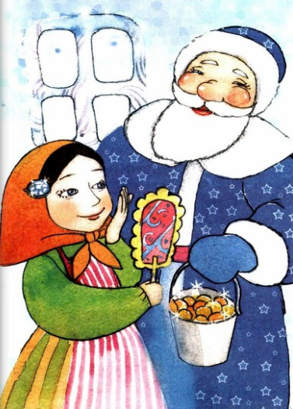
Только что она стала подходить к дому, как петух, которого она всегда кормила, увидев её, обрадовался, взлетел на забор и закричал:
Кукареку-кукареки!
У Рукодельницы в ведёрке пятаки!
Когда Рукодельница пришла домой и рассказала всё, что с ней было, нянюшка очень дивовалась, а потом промолвила: - Вот видишь ты, Ленивица, что люди за рукоделие получают!
Поди-ка к старичку да послужи ему, поработай; в комнате у него прибирай, на кухне готовь, платье чини да бельё штопай, так и ты горсть пятачков заработаешь, а оно будет кстати: у нас к празднику денег мало.
Ленивице очень не по вкусу было идти к старичку работать. Но пятачки ей получить хотелось и брильянтовую булавочку тоже.
Вот, по примеру Рукодельницы, Ленивица пошла к колодцу, схватилась за верёвку да и бух прямо ко дну. Смотрит перед ней печка, а в печке сидит пирожок, такой румяный, поджаристый; сидит, поглядывает да приговаривает:
- Я совсем готов, подрумянился, сахаром да изюмом обжарился; кто меня возьмёт, тот со мной и пойдёт.
А Ленивица ему в ответ:
- Да, как бы не так! Мне себя утомлять - лопатку поднимать да в печку тянуться; захочешь - сам выскочишь.
Идёт она далее, перед нею сад, а в саду стоит дерево, а на дереве золотые яблочки; яблочки листьями шевелят да промеж себя говорят:
- Мы яблочки наливные, созрелые; корнем дерева питалися, студёной росой обмывалися; кто нас с дерева стрясёт, тот нас себе и возьмёт.
- Да, как бы не так! - отвечала Ленивица.- Мне себя утомлять - ручки поднимать, за сучья тянуть... Успею набрать, как сами нападают!
И прошла Ленивица мимо них. Вот дошла она и до Мороза Ивановича. Старик по-прежнему сидел на ледяной скамеечке да снежные комочки прикусывал.
- Что тебе надобно, девочка? - спросил он.
- Пришла я к тебе,- отвечала Ленивица,- послужить да за работу получить.
- Дельно ты сказала, девочка,- отвечал старик,- за работу деньга следует, только посмотрим, какова ещё твоя работа будет. Поди-ка взбей мою перину, а потом кушанье изготовь, да платье моё повычини, да бельё повыштопай.
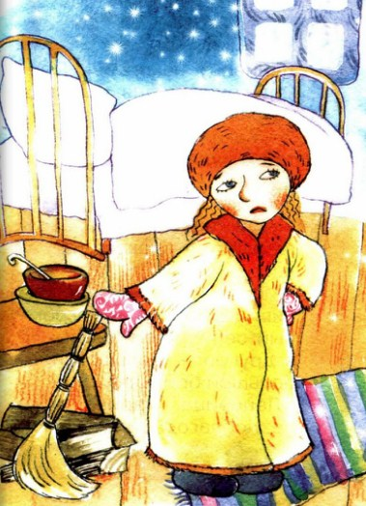
Пошла Ленивица, а дорогой думает:
«Стану я себя утомлять да пальцы знобить! Авось старик не заметит и на невзбитой перине уснёт».
Старик в самом деле не заметил или прикинулся, что не заметил, лёг в постель и заснул, а Ленивица пошла на кухню. Пришла на кухню да и не знает, что делать. Кушать-то она любила, а подумать, как готовилось кушанье, это ей и в голову не приходило; да и лень ей было посмотреть. Вот она огляделась: лежит перед ней и зелень, и мясо, и рыба, и уксус, и горчица, и квас - всё по порядку. Думала она, думала, кое-как зелень обчистила, мясо и рыбу разрезала да, чтоб большого труда себе не давать, как всё было мытое-немытое, так и положила в кастрюлю: и зелень, и мясо, и рыбу, и горчицу, и уксус да ещё кваску подлила, а сама думает:
«Зачем себя трудить, каждую вещь особо варить? Ведь в желудке всё вместе будет».
Вот старик проснулся, просит обедать. Ленивица притащила ему кастрюлю, как есть, даже скатертцы не подостлала.
Мороз Иванович попробовал, поморщился, а песок так и захрустел у него на зубах. - Хорошо ты готовишь, - заметил он улыбаясь. - Посмотрим, какова твоя другая работа будет.
Ленивица отведала, да тотчас и выплюнула, а старик покряхтел, покряхтел да и принялся сам готовить кушанье и сделал обед на славу, так что Ленивица пальчики облизала, кушая чужую стряпню.
После обеда старик опять лёг отдохнуть, да припомнил Ленивице, что у него платье не починено да и бельё не выштопано.
Ленивица понадулась, а делать было нечего: принялась платье и бельё разбирать; да и тут беда: платье и бельё Ленивица нашивала, а как его шьют, о том и не спрашивала; взяла было иголку, да с непривычки укололась; так её и бросила. А старик опять будто бы ничего не заметил, ужинать Ленивицу позвал да ещё спать её уложил.
А Ленивице то и любо; думает себе:
«Авось и так пройдёт. Вольно было сестрице на себя труд принимать; старик добрый, он мне и так, задаром, пятачков подарит».
На третий день приходит Ленивица и просит Мороза Ивановича её домой отпустить да за работу наградить.
- Да какая же была твоя работа? - спросил старичок.- Уж коли на правду дело пошло, так ты мне должна заплатить, потому что не ты для меня работала, а я тебе служил.
- Да, как же! - отвечала Ленивица.- Я ведь у тебя целых три дня жила. - Знаешь, голубушка,- отвечал старичок,- что я тебе скажу: жить и служить - разница, да и работа работе рознь; заметь это: вперёд пригодится. Но, впрочем, если тебя совесть не зазрит, я тебя награжу: и какова твоя работа, такова будет тебе и награда.
С этими словами Мороз Иванович дал Ленивице пребольшой серебряный слиток, а в другую руку - пребольшой брильянт. Ленивица так этому обрадовалась, что схватила то и другое и, даже не поблагодарив старика, домой побежала.
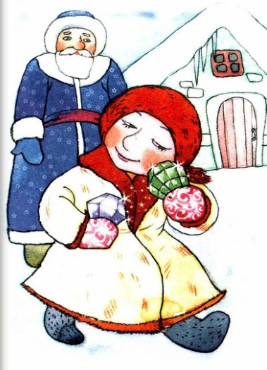
Пришла домой и хвастается.
- Вот, - говорит,- что я заработала; не сестре чета, не горсточку пятачков да не маленький брильянтик, а целый слиток серебряный, вишь, какой тяжёлый, да и брильянт-то чуть не с кулак... Уж на это можно к празднику обнову купить...
Не успела она договорить, как серебряный слиток растаял и полился на пол; он был не что иное, как ртуть, которая застыла от сильного холода; в то же время начал таять и брильянт. А петух вскочил на забор и громко закричал:
Кукареку-кукурекулька,
У Ленивицы в руках ледяная сосулька!
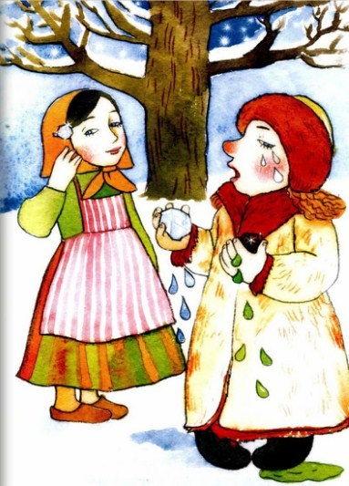
А вы, детушки, думайте, гадайте, что здесь правда, что неправда; что сказано впрямь, что стороною; что шутки ради, что в наставление.
Иллюстрации: С. Пискун.

